Hardware-Konfigurationen einfach verwalten
Neuer Software-Baustein für einfaches Variantenmanagement von Maschinen und Anlagen
Modulare Applikationen können nun noch einfacher realisiert werden. Mit dem neuen Software-Baustein mapp IO ermöglicht es B&R, I/O-Module jederzeit zu ergänzen. Das kann vor der Auslieferung einer Maschine geschehen, oder sogar zur Laufzeit. Damit wird das Variantenmanagement von Maschinen und Anlagen erheblich erleichtert.
Varianten konfigurieren
Mit mapp IO können I/O-Konfigurationen direkt aus einem Auftrags- oder ERP-System generiert werden. Ein Engineering-Werkzeug ist dazu nicht notwendig – selbst wenn Antriebe oder Module von Drittanbietern ergänzt werden. Zusätzliche Varianten und Hardware-Optionen werden direkt an der Maschine mit mapp IO konfiguriert und anschließend mit mapp CodeBox programmiert. mapp CodeBox ermöglicht es, Optionen in Kontaktplan zu programmieren, ohne die originale Maschinensoftware zu ändern. Die Maschine wird in Betrieb genommen, ohne dass die originale Maschinensoftware verändert werden muss.

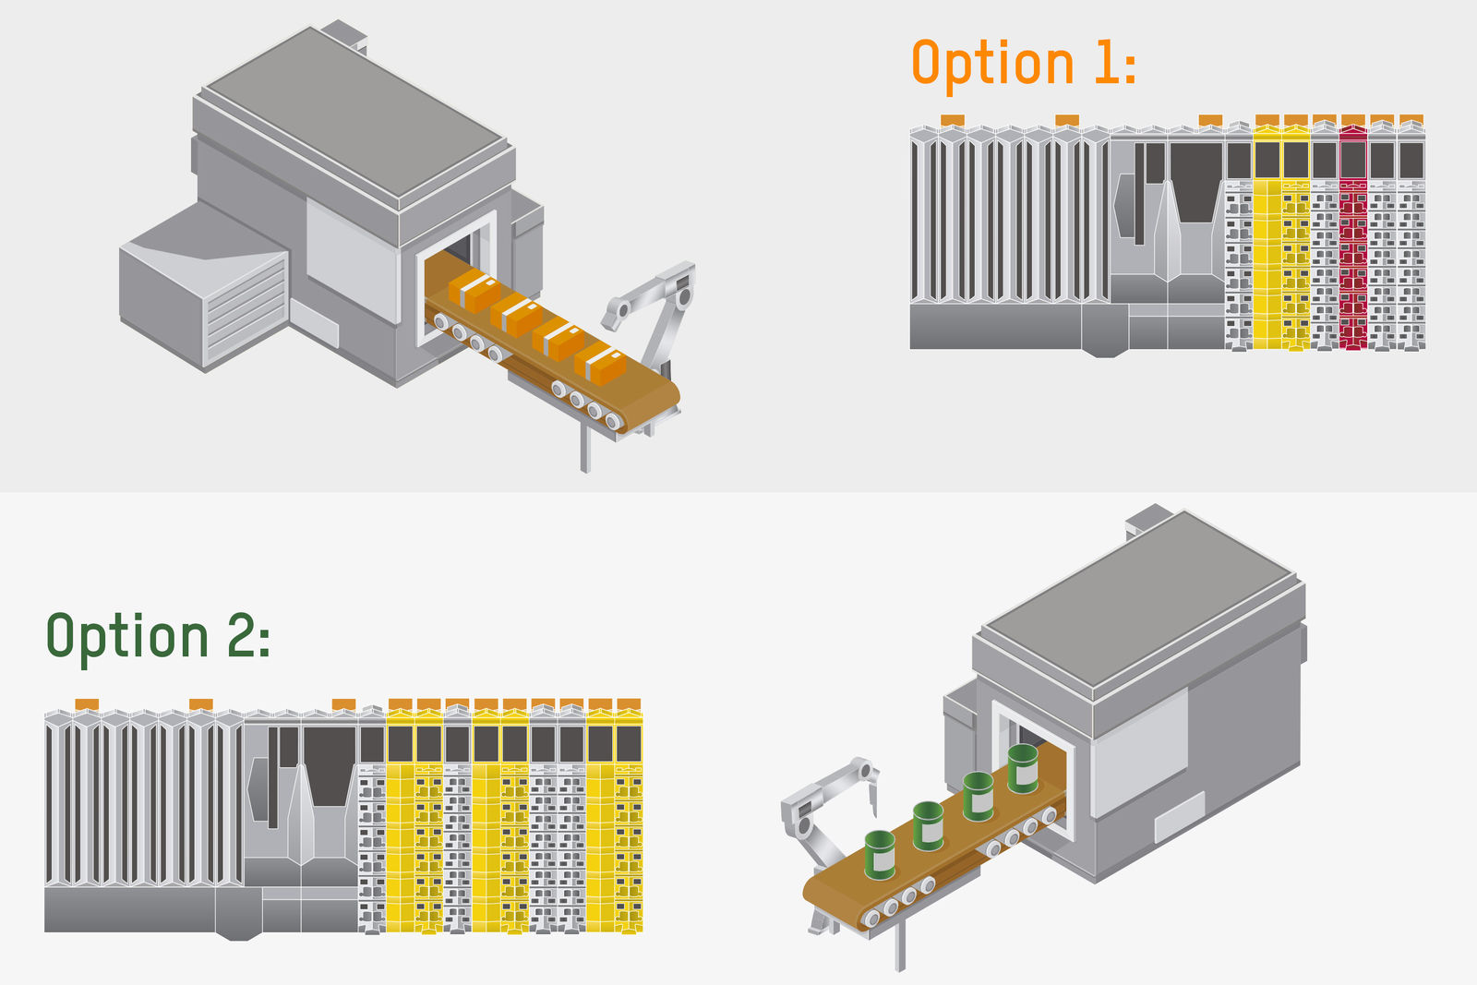
Mit dem neuen Software-Baustein mapp IO kann das komplette Hardwarespektrum von B&R bei Maschinen und Anlagen während der Laufzeit nachgerüstet werden.

Über B&R
B&R, eine Division des ABB-Konzerns, ist ein weltweit führendes Unternehmen der industriellen Automatisierung mit Hauptsitz in Österreich. Als Branchenführer kombiniert B&R modernste Technologien mit fortschrittlichem Engineering. B&R bietet Kunden aus den unterschiedlichsten Branchen perfekte Gesamtlösungen in den Bereichen Maschinen- und Fabrikautomatisierung, Antriebs- und Steuerungstechnik, Visualisierung und integrierte Sicherheitstechnik. Lösungen für die Kommunikation im Industrial IoT - allen voran OPC UA, POWERLINK und der offene Standard openSAFETY - runden das Leistungsportfolio von B&R ab. Die Software-Entwicklungsumgebung Automation Studio ist wegweisend für zukunftsorientiertes Engineering. Mit innovativen Lösungen setzt B&R neue Standards in der Automatisierungswelt, hilft Prozesse zu vereinfachen und übertrifft Kundenerwartungen.
Weitere Informationen finden Sie unter www.br-automation.com

